EXPOZICE KRASLIC BORKOVANY

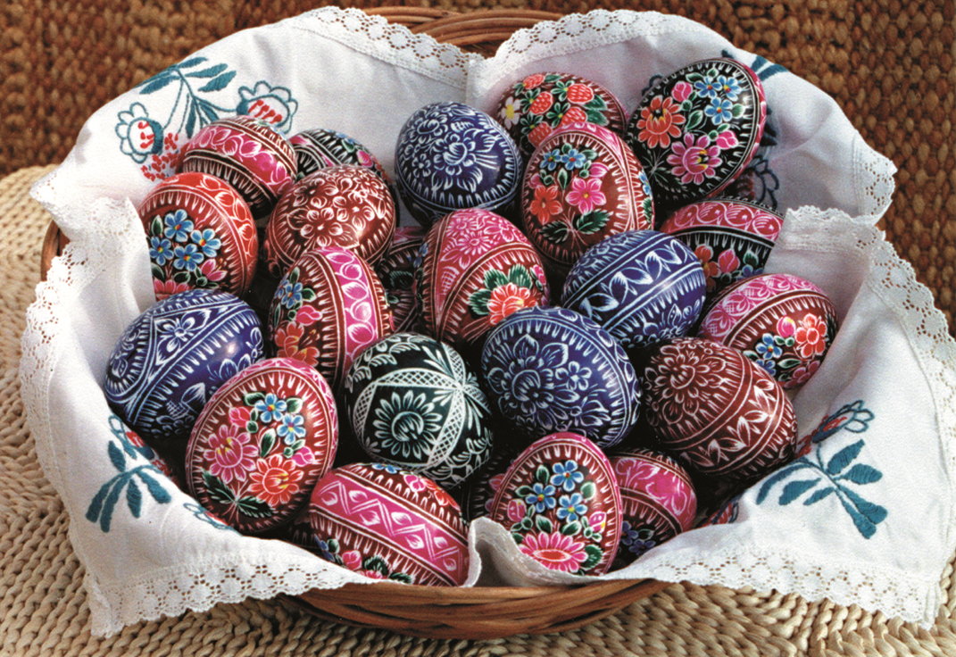

OTEVŘENO 20. DUBNA 2019 OD 14 DO 17 HODIN

